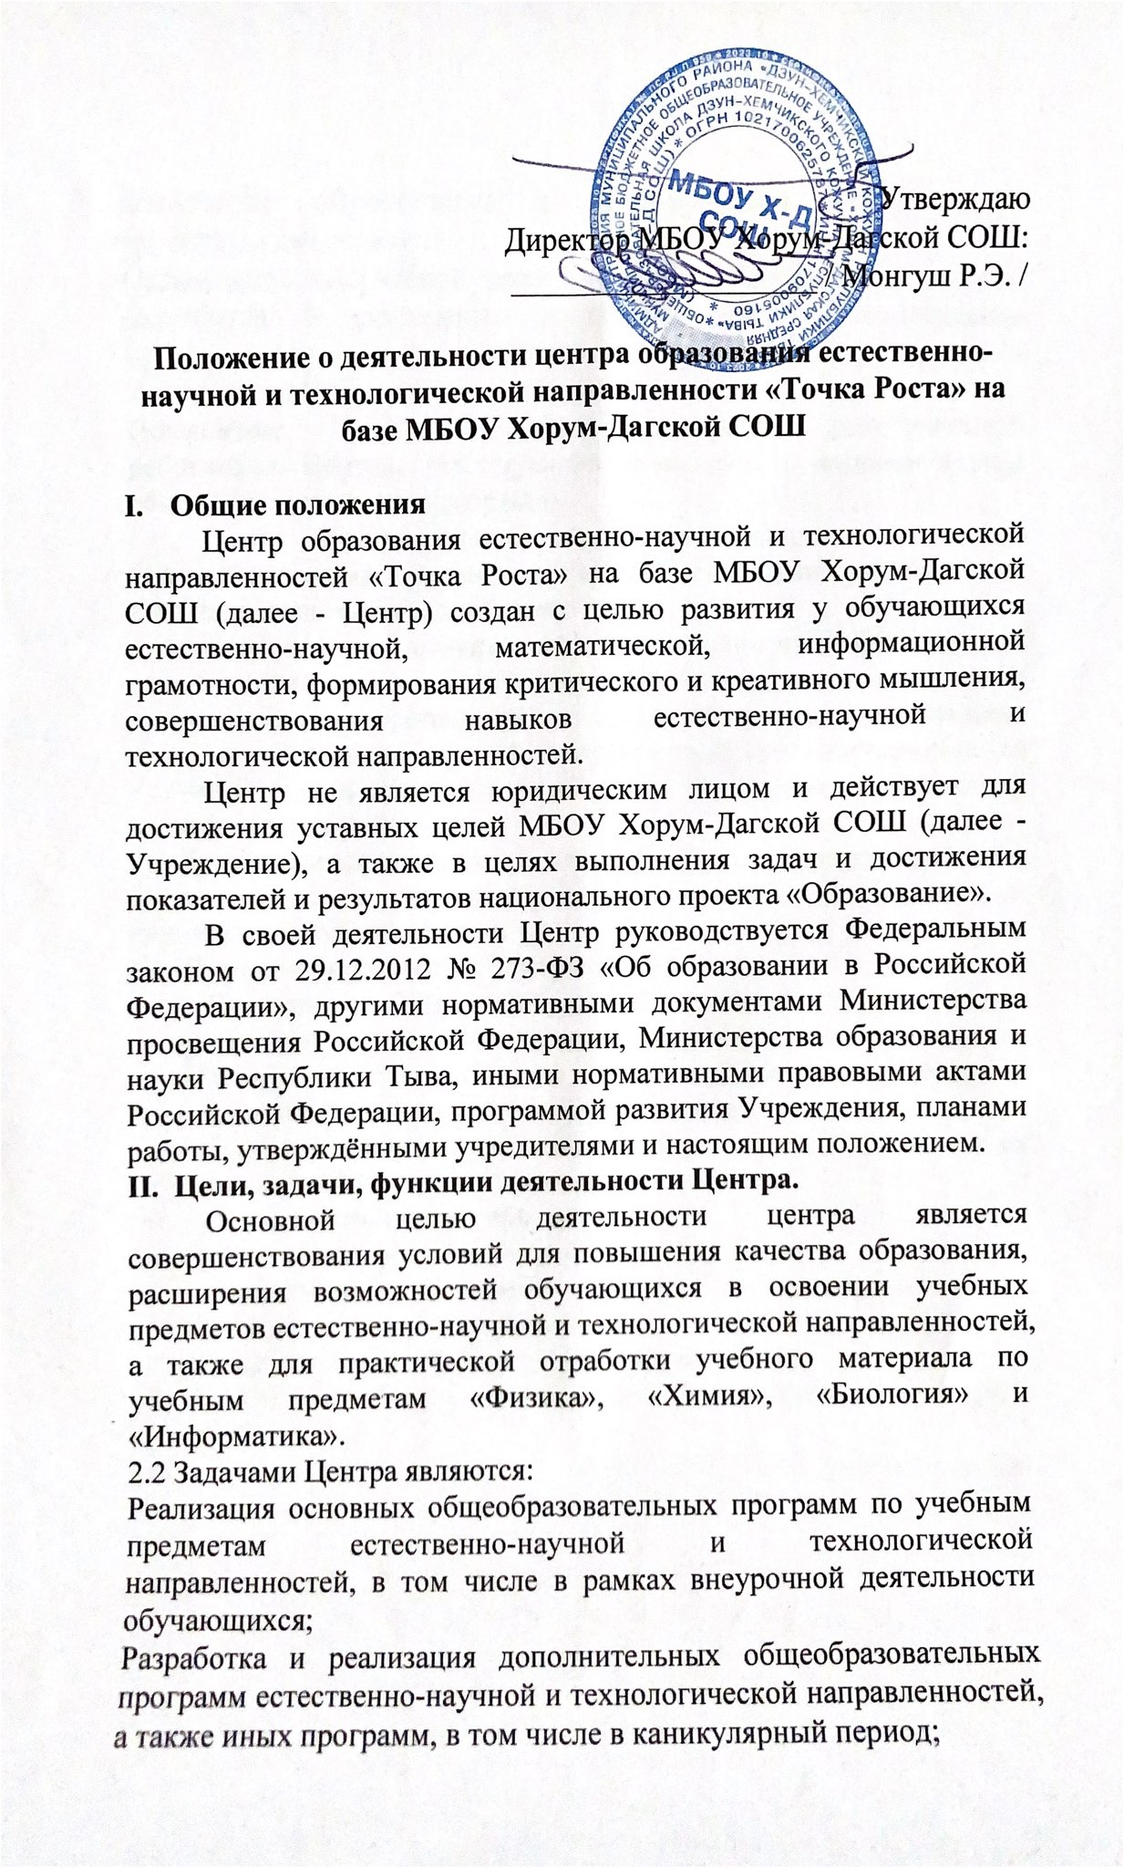
Вовлечение обучающихся и педагогических работников в проектную деятельность;
Организация внеучебной деятельности в каникулярный период, разработка и реализация соответствующих образовательных программ, в том числе для лагерей, организованных Учреждением в каникулярный период;
Повышение профессионального мастерства педагогических работников Центра, реализующих основные и дополнительные общеобразовательные программы.
Центр для достижения цели и выполнения задач вправе взаимодействовать с различными образовательными организациями в форме сетевого взаимодействия:
- с федеральным оператором, осуществляющим функции по информационному, методическому и организационно-техническому сопровождению мероприятий по созданию и функционированию центров естественно-научной и технологической направленностей «Точка Роста», в том числе по вопросам повышения квалификации педагогических работников.
- обучающимися и родителями (законными представителями) обучающихся, в том числе с применением дистанционных образовательных технологий.
- Порядок управления Центром:
Руководитель Учреждения издает локальный нормативный акт о назначении руководителя Центра (куратора, ответсвенного за функционирование и развитие), а также о создании Центра и утверждении положения о деятельности Центра.
Руководителем Центра назначается сотрудник Учреждения из числа руководящих и педагогических работников.
- Руководитель центра обязан:
4.1. Осуществлять оперативное руководство центром;
4.2. Представлять интересы Центра по доверенности в муниципальных и государственных органах республики, организациях для реализации целей и задач Центра;
4.3. Отчитываться перед руководителем Учреждения о результатах работы Центра;
4.4. Выполнять иные обязанности, предусмотренные законодательством, уставом Учреждения, должностной инструкцией и настоящим положением;
4.5. Руководитель Центра вправе:
- Осуществлять расстановку кадров Центра, приём на работу которых осуществляется приказом руководителя Учреждения;
- По согласованию с руководителем Учреждения организовывать учебно-воспитательный процесс в Центре на соответствии с целями и задачами Центра и осуществлять контроль за ее реализацией;
- Осуществлять подготовку обучающихся к участию ы конкурсах, олимпиадах, конференциях и иных мероприятиях по профилю направлений деятельности Центра4
- По согласованию с руководителем Учреждения осуществлять организацию и проведение мероприятий по профилю направлений деятельности Центра;
- Осуществлять иные права, относящиеся к деятельности Центра и не противоречащие целям и видам деятельности образовательной организации, а также законодательству Российской Федерации.

